Sep 27 20226
Pagina web CORRECIONES.
- Correcciones de pagina:
1.1 correcciones a TRIKE NOMADIC.
- En paramotor nomadic no se an puesto los colores las fotos se pasaron hace un mes y aun no hay corrección.
- con el motor ZEUS NO SON LAS FOTOS.
- CON EL ACELERADOR POLINI NO HAY FOTOS EL PRECIO TAMPOCO ESTA
- CON LA HELICE NO ESTA FOTO DE UNA TRIPALA NI DE UNA BIPALA.
- EN REUNION CON SEBASTION EN MI OFICINA SE SOLICITO QUE VARVALMENTE CON SEBASTIAN QUE TOTAS LAS ALAS LA PRIMERA FOTO POR DEFECTO TUBIERAN LA FICHA TECNICA. PARA PODER ELEGUIR ELE ALA, HACE DOS SEMANAS Y AUN NO ESTA CORREGIDA. LA FOTO DE LA FICHA TECNICA ES LA PRIMERA QUE DEBE APARECER PARA PODER SELECCIONAR EL ALA INDICADA ESTO SE HA SOLICITADO VARIAS VECES.
EJEMPLO FICHA TECNICA DE CABRIO.
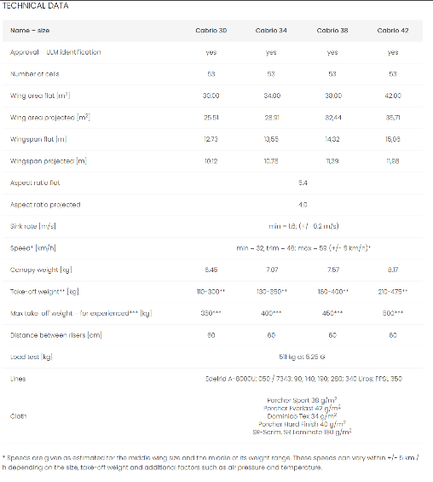

- PARA EL ALA Boson solo hay dos tallas 31 y 34 la información esta mal.
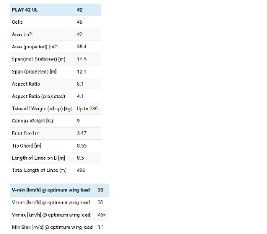
- Todas las alas la primera foto es la ficha técnica para poder elegir
Ejemplo de la PLAY 42 NO ESTA LA FICHA TECNICA TAMPOCO.

- ELA ALA F3BI LA INFORMACION ES INCORRECTA. Y FALTA LA FICHA TECNICA
- TODOS LOS ACCESORIOS NO ESTAN EL ORDEN QUE SE SOLICITO Y SE ENVIO DOCUEMNTO EN WORD MUY CLARO CON LA INFORMACION SOLICITADA SE REENVIA TODA LA INFORMACION CON FOTOS ACTUALIZADAS.
- OJO como son muchimos accesoros estos deben quedar encima para poder ver las fotos. (hubo reunión con sebastian para explixacion verbal, y entendio mi idea.)

  - TRIKE VANGUARD CORRECCIONES
- ADICIONAL FOTOS DEL TRIKE ROJO AZUL Y MORADO. Se envían todas las fotos.
- FOTOS DEL ESTILO DE TRIKE SE HARAN EL LUNES RENDERIZADAS PARA SER ANADIDAS.
- LAS FOTOS DE MOTORES DEBEN CORRESPONDER Y LATA ADIONAR EL LINK DE MORE INFO PARA EL MOTOR HIRT.
- LATA EL LINK DE MORE INFO PARA EL MZ 500
- LAS FOTOS DE LA HELICE DEBE SER DE TRIPALA Y BIPALA.
- EN TODA LA SECCION DE ALAS LA PRIMERA FOTO POR DEFECTO ES LA FICHA TECNICA.
- EN EL ALA CABRIO LA INFORMACION ESTA MAS LAS TALLAS SON 30,34,38 Y 42 Y LA FOTO DE LA FICHA TECNICA DEBE SER ESTA.
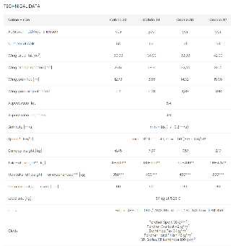

- ALA BOSON , LATA TALLA SON DOS 31 Y 34, LA FOTO DE LA FICHA TECNO NO ES ESA ES ESTA , TODO ESTA EN EL LINBK.
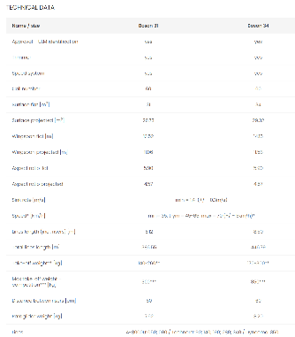

- VANGUARD ACCESORIES: se debe seguir el orden enviado en el documento word. envio el documento de nuevo para mas claridad y las fotos .
- OJO como son muchimos accesoros estos deben quedar encima para poder ver las fotos.
  - paragliders
- en PG ninguna ala pertenece a ozone. Es de dudek
- toda la sección no funciona no da información concreta
- no es posible elegir entre color y talla.
- debería ser como en los trikes que puedes elegir color y talla.
- Las fotos deben pertenecer al ala correspondiente.

  - EL BOTON DE COTIZACION. Funciona pero falta complementar que se envíen las fotos de los elementos selecionados. Y adicional que anexe la ficha técnica.

  - ADICION DE FICHA TECNICA. Se ha desarrollado una ficha técnica de cada trike en pdf. Lo voy adicionar, para ser anexado dentro del trike Vanguard y Nomadic.

  - Seccion de dealers:
- La sección de dealers debería ser una sección aparte?
- Falta adicionar como dealer en Colombia a Daniel Ramires, Hacienda la cabana.

Teléfono 3123829289
Email: Chelelo001@gmail.com
Instagram: https://www.instagram.com/stories/danramirezart/

- Esta sección deebria mostrar locación.

